  - Von Kathinka Dettmer, Freiburg 2019
Jeder Studien- und Berufswahlprozess verläuft individuell und ist vielen inneren und äußeren Einflussfaktoren unterworfen. Gesellschaftlich wird er als ein in sich geschlossenes Phänomen dargestellt, hervorgehoben, begleitet und gefördert.
Die Tatsache, dass nach der Schulzeit kein einheitliches Modell der Lebens- und Bildungs-(fort-)führung existiert, sondern eine Vielzahl von Möglichkeiten offensteht, führt dazu, dass die Schüler*innen und die sie begleitenden Personen vor großen Herausforderungen stehen. Als Lehrperson können Sie diesen Prozess durch Impulse begleiten, die Ihren Schüler*innen helfen, Vertrauen in ihre Entscheidungskompetenz zu gewinnen und den Druck, der oft mit diesem Thema verbunden ist, etwas zu nehmen. In dieser Hinsicht fungieren Sie eher als Prozessbegleiter*in und Kompetenzvermittler*in, der/die ergebnisoffen agiert.
Vielleicht provokant: Auch ohne unser Zutun werden Schüler*innen ihre berufliche Zukunft früher oder später finden. Berufsfindung ist Sinnfindung.
Auslöser – inneres (Un-)Gleichgewicht:
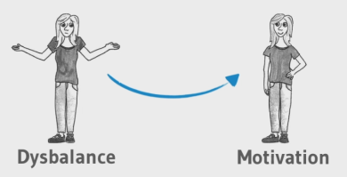
- Die Schüler*innen müssen sich nicht während der Schulzeit für ihre berufliche Zukunft entscheiden, wenn sie sich mit der derzeitigen Situation wohlfühlen. Tatsächlich ist bei einigen Schüler*innen die intrinsische Motivation noch nicht vorhanden. Betonen Sie deshalb eher die Entscheidungskompetenz, die die Schüler*innen bei der Beschäftigung mit dem Thema Studien- und Berufswahl erwerben können, als dass sie tatsächlich eine Berufswahlentscheidung treffen müssen.
- Machen Sie den Schüler*innen Lust auf die Berufswahl:
- z.B. durch entspanntes Nachfragen und intensives Zuhören, wo die Schüler*innen momentan stehen, ohne den jeweiligen Konkretisierungsstand zu bewerten. Die Frage danach und eine entspannte Reaktion darauf sind wichtige Impulse für den weiteren Verlauf.
- z.B. durch Erzählen der Geschichte Ihrer eigenen Studien- und Berufswahl mit Schwerpunkt auf Erwartungen, Hoffnungen und Bewältigung von (Entscheidungs-)Krisen
- z.B. durch das Einladen von MWK-Studienbotschafter*innen, die noch sehr nah dran sind an der Lebenswelt der Schüler*innen und schon einige wichtige Entscheidungen getroffen haben
- z.B. durch die Anregung zu Interviews mit Berufstätigen und Rentner*innen, die erzählen, was ihnen in ihrem Beruf wichtig ist/war und warum.
- Anerkennen Sie, dass die persönliche Berufswahl ein schwieriges, weil komplexes Unterfangen ist, und wir die Zukunft nicht kennen. Betonen Sie deshalb die Prozesshaftigkeit: Es sind viele kleine Schritte, die man durchläuft. Jeder noch so kleine Schritt ist wichtig im Prozess und deshalb an sich schon gut. Es gilt, einfach mal anzufangen.
- Nehmen Sie die Angst vor falschen Entscheidungen, denn die gibt es nicht: Erstens kennen wir das Paralleluniversum nicht und wissen nicht, ob die Alternative wirklich besser gewesen wäre, zweitens ist ein Bereuen nur dann möglich, wenn wir vorher keine Mühe in die Entscheidung hineingesteckt hätten und drittens sind mögliche Fehlentscheidungen immer Anlass zum Lernen
- Bieten Sie Eltern entlastende und informative Formate (online, durch Elternabende, durch Infoabende mit Studien- und Berufsberatern, persönliche Gespräche). Eltern sind ein wichtiger Faktor bei der Studien- und Berufswahl von Jugendlichen. Oft fehlt ihnen der entspannte Blick auf die eigene Rolle und das Vertrauen in die Selbstaktualisierungskraft ihrer Kinder. Meist ist weniger mehr.
Problemstellung/Standortfeststellung
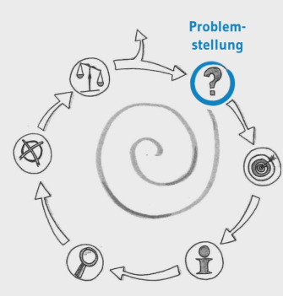
Die Schüler*innen stehen an ganz unterschiedlichen Stellen und vor ganz unterschiedlichen Herausforderungen in ihrem Berufswahlprozess: Manche wissen schon ganz genau, was sie wollen, nur noch nicht, wie sie dahin kommen, andere haben noch gar keine Idee. Viele erschlägt die schiere, sich ständig wandelnde Menge an Möglichkeiten, andere werden durch Bedingungen vermeintlich oder real in der Verwirklichung ihrer Ziele eingegrenzt. Wie bei allem Neuen und Unbekannten gehören auch Befürchtungen dazu, die es ernst zu nehmen und zu bearbeiten gilt.
- Nehmen Sie die Schüler*innen ernst und helfen Sie ihnen dadurch, sich selbst ernst zu nehmen
- Vermitteln Sie sie ggf. an eine Zentrale Studienberatung einer Universität oder ein anderes geeignetes Beratungsformat, wo sie sich ausführlich über dieses Thema klar werden können.
- Jeder Weg beginnt mit dem Verorten im Hier und Jetzt. Machen Sie das den Schülerinnen und Schülern bewusst und legen Sie den Schwerpunkt darauf, was die Schüler*innen neben dem, was noch fehlt, schon alles über sich wissen oder sie schon können, haben, tun, fühlen, wichtig finden. Ziel: Ein Bewusstsein für das, was schon alles da ist zu schaffen und sich dadurch auch der Kriterien bewusst werden.
- Im Gegenwärtigen ist der nächste Schritt schon implizit.
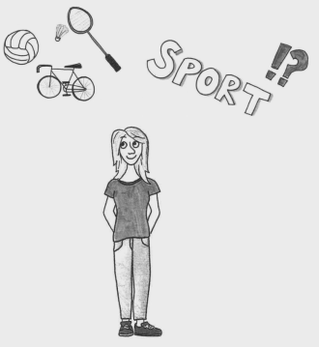
Zielsetzung
- Das Ziel ist so individuell wie die Problemstellung/ Ausgangslage und ergibt sich daraus. Die Erreichung des Ziels dient der Wiederherstellung des inneren Gleichgewichts.
- Das Bauchgefühl, das eintritt, wenn wir uns die Zielerreichung vorstellen, gibt Auskunft darüber, ob es im gegenwärtigen Moment das richtige Ziel ist oder nicht.
- Zwei mögliche Vorgehensweisen:
  - Entweder: Lassen Sie die Schüler*innen als ersten Schritt eher „spinnen“, den „großen Wurf träumen“ - das hilft sehr, sich seiner beruflichen Identität bewusst zu werden. Erst in einem zweiten Schritt geht es dann um „Wie erreiche ich dieses Ziel?“ und eine eventuelle Modifikation desselben.
  - Oder/und: Erarbeiten Sie mit den Schüler*innen ihr jeweiliges persönliches Ziel. Klein oder groß, nah oder fern. Ist das Ziel zu weit entfernt, hilft die Unterteilung in kleinere Teilschritte zu dessen Erreichung.
- Ein Ziel hängt auch von den Kriterien ab, die erfüllt werden sollen. Sich diese Kriterien bewusst zu machen, verschafft Klarheit und Motivation, sich zu informieren, wie es erreicht werden kann.
Informationen sammeln
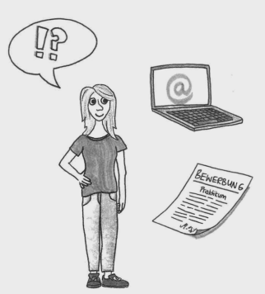
Hier können Sie die Schüler*innen in vielerlei Hinsicht unterstützen:
- Bedingungen von Arbeitsfeldern (Arbeitszeiten, Familien-vereinbarkeit, Image, Verdienst, Karrierechancen, Zugangsoptionen, branchentypische verhaltensleitende Werte…) können gut durch Interviews mit Berufspraktiker*innen und ersten Praxiserfahrungen eruiert werden. Zeigen Sie den Schülerinnen und Schüler, wie sie in Kontakt mit diesen kommen können.
- www.berufenet.de für Berufsprofile und deren Verdienstrahmen
- Zulassungsvoraussetzungen für Studiengänge bei den jeweiligen Hochschulen gut über www.hochschulkompass.de und www.studieren-in-bw.de recherchierbar.
- Für Ausbildungen: IHKn, HKn, Agentur für Arbeit
- Fachliches Niveau an den Hochschulen: In Veranstaltungen "schnuppern“, Gespräche mit Studierenden (Fachschaften), Gespräche mit fachspezifischen Studienberater*innen, Zentrale Studienberatungen führen
- Fachliches Niveau und Inhalte bei Ausbildungsbetrieben, IHKn etc. recherchierbar
- Auf Netzwerke verweisen: „Wer kennt jemanden, der jemanden kennt, der xy macht, weiß, anbietet…?“ und dazu motivieren, Netzwerke im gesamten Umfeld zu nutzen. Üben Sie mit den Schüler*innen auch, wie sie diese Personen erfolgreich ansprechen können (Gruppenübungen). Wie sind Sie das geworden?; Was würden Sie heute ggf. anders machen?; Was würden Sie mir raten, wenn ich das Gleiche machen möchte wie Sie?; Darf ich ggf. mal einen Tag/eine Woche/ ein halbes Jahr bei Ihnen hospitieren?; Kennen Sie noch jemanden, der dasselbe macht wie Sie? (Diese Fragen vgl. „Durchstarten zum Traumjob“ von Richard Bolles)
Weitere Hilfsmittel:
- Linkliste im Freiburger Methodenkoffer www.freiburger-methodenkoffer.de
- Freiburger Methodenkoffer (Fähigkeiten, Interessen, Werte, Ziele)
- BEST-Training www.bw-best.de
- Wissen um externe Beratungsstellen passend zur individuellen Problemlage (Zentrale Studienberatungen der Hochschulen, Agentur für Arbeit, weitere Beratungsangebote) https://www.studieren-in-bw.de/vor-dem-studium/
- Studieninformationstag www.studieninfotag.de
- Schnupperstudium/Student for one Day (https://www.studieren-in-bw.de/vor-dem-studium/schnupperstudium/ und Linkliste im Freiburger Methodenkoffer)
- Orientierungstest www.was-studiere-ich.de,
- Für Lehramtsinteressent*innen z.B. www.cct-bw.de
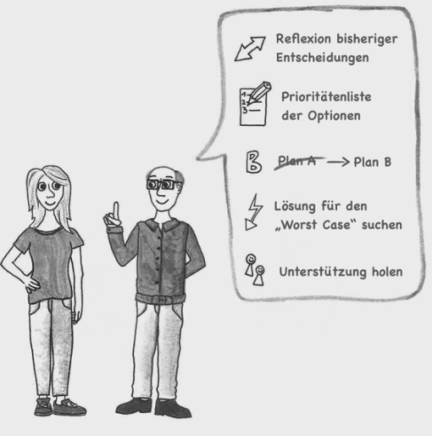
Herausarbeiten von Optionen
- Egal, wo die Schüler*innen in ihrem individuellen Prozess stehen – nehmen Sie alles, was bereits da ist, ernst und wichtig. Eine Eingrenzung auf einige wenige Optionen stellt schon eine beachtenswerte Leistung dar.
- Schaffen Sie ein Bewusstsein bei den Schüler*innen, wie sie dahin gekommen sind und lassen Sie sie Strategien daraus für kommende Entscheidungen ableiten.
- Ermuntern Sie die Schüler*innen beim Gefundenen anzusetzen und weiterzumachen. Oft fehlt es dazu an Mut oder an der entsprechenden Strategie. Betonen Sie deshalb, dass es viele Zwischenentscheidungen gibt und diese nur solange Bestand haben müssen, bis sich die Kriterien oder die Bedingungen ändern. Durch kleine(re) konkrete Erfolge wächst der Mut für den nächsten Schritt.
Weitere Hilfsmittel:
- Freiburger-Methodenkoffer www.freiburger-methodenkoffer.de
- Zentrale Studienberatungen der Hochschulen und andere Beratungsangebote
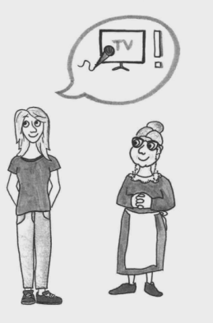
Für die Phase Auswahl/Entscheidung:
- Fragen Sie Schüler*innen, wie sie in der Vergangenheit gute Entscheidungen getroffen haben. Das stärkt das Vertrauen in die eigene Entscheidungskompetenz.
- Entscheidungen trifft immer das „Jetzt“-Ich in der aktuellen Situation.
- Ob eine Entscheidung reif ist/passt, merkt man am Bauchgefühl. Ermutigen Sie die Schüler*innen darauf zu hören.
- Ob die Schüler*innen schon zu Schulzeiten wissen, was sie später beruflich machen wollen, ist nicht so entscheidend, wie das Vertrauen, dass die Schüler*innen in ihre Kompetenz haben, im jeweiligen Moment richtig entscheiden zu können. Ermutigen Sie deshalb die Schüler*innen, gerade so kleine Entscheidungen zu treffen, wie es sich für sie noch gut anfühlt. Diese Mini-Entscheidungen in eine Richtung genügen oft schon, dieses Vertrauen zu festigen.
- Machen Sie den Schüler*innen bewusst, dass gezielte Informationen das Bauchgefühl „füttern“
- Betonen Sie immer wieder die generelle Revidierbarkeit von Entscheidungen.
Weitere Hilfsmittel:
Freiburger Methodenkoffer www.freiburger-methodenkoffer.de
Für die Phase Evaluation /Leben mit der Entscheidung:
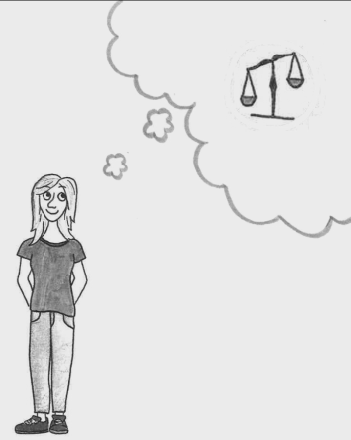
- Ermuntern Sie die Schüler*innen, sich mit der getroffenen Entscheidung, so klein oder so grob sie in Bezug auf das übergeordnete Ziel noch sein mag, weiter auseinanderzusetzen, indem Sie sie konkret nach nächsten möglichen Schritten fragen und gleichzeitig betonen, dass es ok ist, wenn sich momentan noch kein konkreter Schritt zeigt. Es ist wie ein kleines Anklopfen ohne Handlungsdruck.
- Laden Sie die Schüler*innen ein, sich regelmäßig mit dem Bauchgefühl zur getroffenen Entscheidung zu “verabreden” und gegebenenfalls eine neue Runde der Entscheidungsfindung einzuläuten.
- Reflektieren Sie mit Schüler*innen nach einer getroffenen und durchgeführten Entscheidungshandlung die „lessons learnt“.

